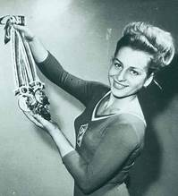
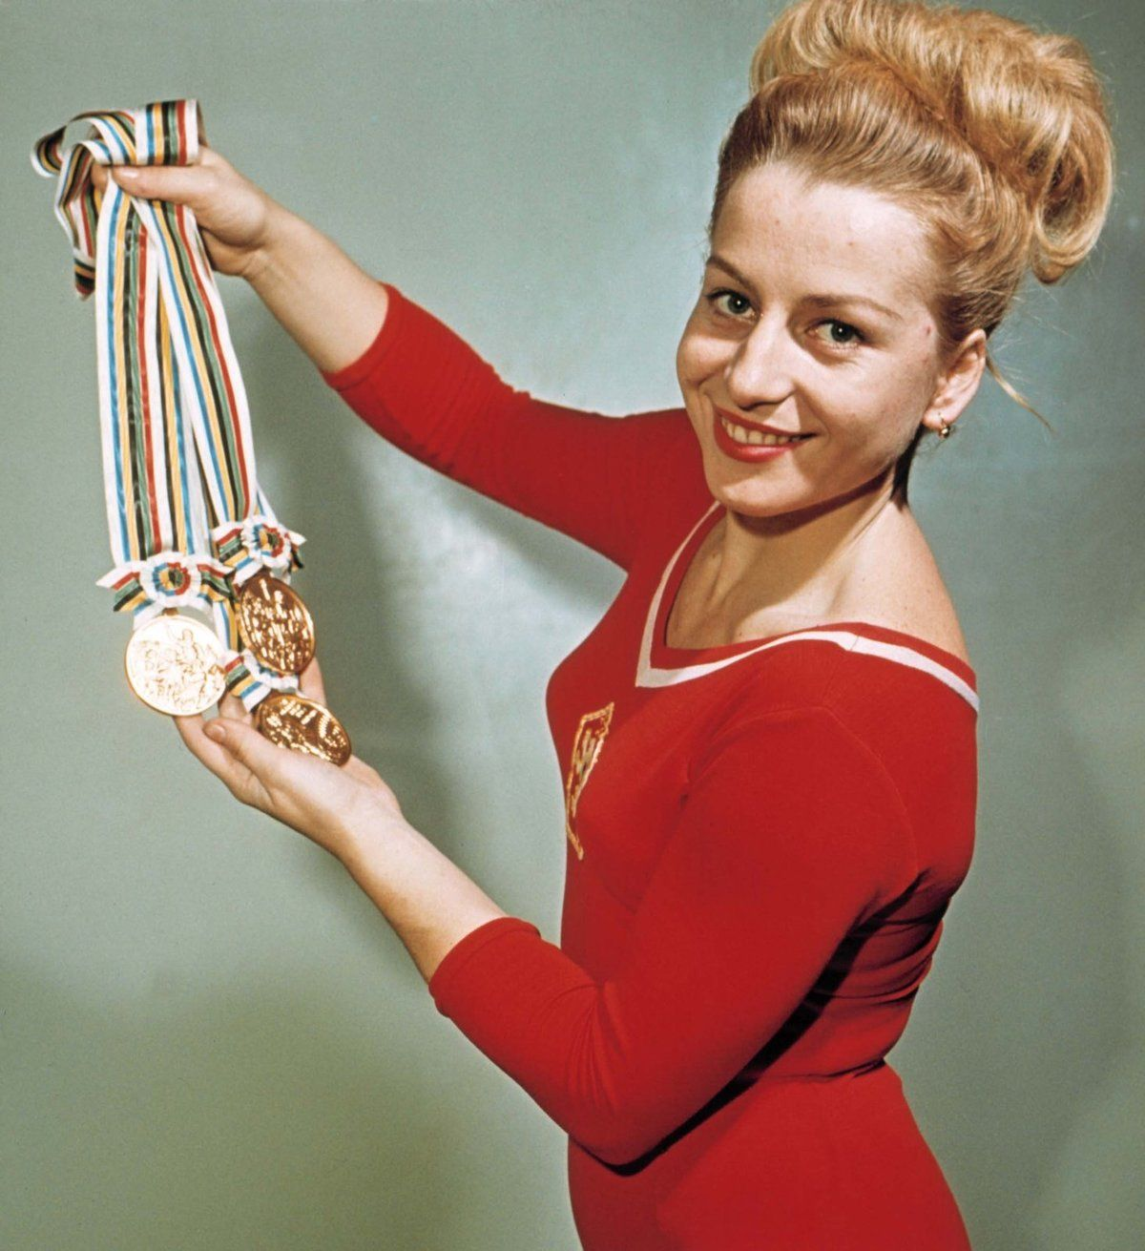
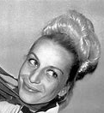
Věra Čáslavská
Sportovní gymnastika
Za svůj život vyhrála 34 medailí, z toho 22 zlatých.
Úspěšně se zúčastnila olympiády v Mexiku a v Japonsku.

